**UNIP INTERATIVA**

Projeto Integrado Multidisciplinar

Cursos Superiores de Tecnologia

REDE LAN PARA CENTRO DE INCLUSÃO SOCIAL TERCEIRA IDADE.

CIDADE NOVA

UNIP Campinas (Campus II Swift)

2017

**UNIP INTERATIVA**

Projeto Integrado Multidisciplinar

Cursos Superiores de Tecnologia

REDE LAN PARA CENTRO DE INCLUSÃO SOCIAL TERCEIRA IDADE.

CIDADE NOVA

Clayton Farah de Camargo RA: 1727632

Análise e Desenvolvimento de Sistemas

2º Semestre

UNIP Campinas (Campus II Swift)

2017

RESUMO

Como a terceira idade pode ser beneficiada pela disposição de um espaço com recursos de informática e a associação de grupos sociais pode agregar na vida dessas pessoas que poderão utilizar de equipamentos e pessoas envolvidas no acompanhamento e treinamento para a utilização de tecnologias emergentes, apresentadas topologias de rede, disposição de equipamentos com a configuração de LAN e VLANs para atender a algumas formas de utilização com padrões definidos e regras de uso e conduta.

Apresentados no arquivo que acompanha um projeto com configurações de equipamentos de rede e classes de rede e sub-redes na camada do modelo OSI conhecida como Enlace este projeto tem como objetivo ajudar na construção de um centro de integração com recursos e espaços oferecidos a toda a população da cidade através de pessoas preparadas e cursos bem elaborados.

Key-words: LAN, VLANs e OSI

ABSTRACT

As the third age can be benefited by the provision of a space with computer resources and the association of social groups can add in the lives of those people who can use equipment and people involved in the monitoring and training for the use of emerging technologies, presented topologies of network, provision of equipment with LAN configuration and VLANs to meet some forms of use with defined standards and rules of use and conduct.

Presented in the file that accompanies a project with configurations of network equipment and classes of networks and subnets in the layer of the OSI model known as Enlace this project aims to help in the construction of an integration center with resources and spaces offered throughout the population through prepared people and well-developed courses.

Key-words: LAN, VLANs and OSI

LISTA DE FIGURAS

Figura 1: Topologia de Rede Fisica...........................................................................................10

Figura 2: Planta CIDI.................................................................................................................11

Figura 3: Administração do CIDI..............................................................................................11

Figura 4: Sala de Triagem e Cadastro........................................................................................12

Figura 5: Espaço de Convivência Vista A..................................................................................12

Figura 6: Espaço de Convivência Vista B..................................................................................12

Figura 7: Espaço de Palestras.....................................................................................................12

Figura 8: Laboratório de Informática.........................................................................................13

Figura 9: Laboratório de Acesso à Internet................................................................................13

Figura 10: Topologia de Rede Lógica........................................................................................14

Figura 11: Camadas e Equipamentos.........................................................................................15

Figura 12: Cabeamento X Conexões.........................................................................................19

LISTA DE ABREVIATURAS E SIGLAS

IP - Internet Protocol

LAN - Local Área Network

VLAN - Virtual Local Área Network

ARP - Address Resolution Protocol

WPA2-PSK - Wi-Fi Protected Access

OSI - Open Systems Interconnection

SUMÁRIO

1. Conceitos...............................................................................................................................9
2. Alvo do Programa..................................................................................................................9
3. Base Legal.............................................................................................................................9
4. Rede LAN...........................................................................................................................10
5. Topologia de Rede Fisica....................................................................................................10
6. Mapa físico da rede local.....................................................................................................10
7. Topologia de Rede Lógica...................................................................................................14
8. Camada OSI........................................................................................................................14
9. VLANs................................................................................................................................16
10. Segurança............................................................................................................................17
11. Cabeamento.........................................................................................................................18
12. Corpo de Funcionários.........................................................................................................20
13. Atividades...........................................................................................................................20
14. Palestras..............................................................................................................................21
15. Cursos..................................................................................................................................21
16. Conhecendo o Estatuto do Idoso.........................................................................................22
17. Conclusao............................................................................................................................23

INTRODUÇÃO

Abordaremos neste documento como construir e configurar uma rede LAN com a utilização de equipamentos como Switch, Roteador, Repetidores WI-FI e materiais para montagens como cabeamento de rede com suas configurações físicas e logicas afim de atender os requisitos do modelo OSI e utilizando como um dos protocolos o Ethernet para trafego entre equipamentos distintos, abordaremos como os idosos podem utilizar a tecnologia a seu favor e criamos um Centro de Inclusão Digital para pessoas com mais de 60 anos;

Abordaremos como a pratica de normas e procedimentos para a utilização nas dependências do centro podem tornar a utilização da internet segura e apresentamos como as normas podem ser aplicadas desde a instalação dos equipamentos.

DESENVOLVIMENTO DO PROJETO

Conceitos

O Centro de Inclusão Social do Idoso (CIDI), é um espaço para uso exclusivo de maiores de 60 anos, que oferecem atendimento voltado a inclusão digital combinados à espaços de convivência com o objetivo de promover a integração digital entre pessoas que atingiram à maioridade, o CIDI disponibiliza atividades culturais e educacionais de forma a reinserir o idoso e fortalecer sua rede de seu convívio social.

Alvo do Programa

Em um mundo com a população com mais de 60 anos crescente novas necessidades estão sendo apresentadas para a integração na sociedade pela pessoa idosa, como a autonomia de acesso a informações, serviços, segurança e prevenção em um contexto digital. A fim de atender a essas novas expectativas foram estruturados instrumentos que garantem o conhecimento e integração social com um envelhecimento com qualidade.

O envelhecimento deve ser entendido como um processo natural da vida que traz consigo algumas alterações sofridas pelo organismo, consideradas normais para esta fase. Envelhecemos desde o momento em que nascemos. Logo, como cita o autor Messy (1999, p.18), “se envelhece conforme se vive”.

Base Legal

Com o objetivo de melhorar a qualidade de vida dos idosos a prefeitura em questão baseou-se no estatuto através do Art. 21. Que cita “O Poder Público criará oportunidades de acesso do idoso à educação, adequando currículos, metodologias e material didático aos programas educacionais a ele destinados” e parágrafo 1º “Os cursos especiais para idosos incluirão conteúdo relativo às técnicas de comunicação, computação e demais avanços tecnológicos, para sua integração à vida moderna”

Rede LAN

Topologia de Rede Física

Figura - Topologia de Rede Física

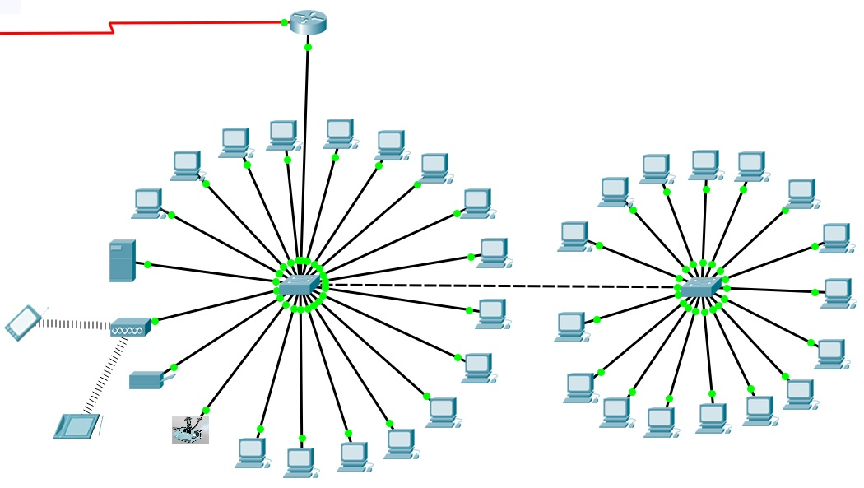

Fonte: Elaborada pelo autor

Na rede LAN apresentada neste projeto foi utilizada uma topologia de rede em estrela estendida devido a necessidade de 2 Switches e localização física onde a transmissão parte de uma rede em estrela se estendendo para uma segunda parte como sendo a extensão ou estrela estendida

Mapa físico da rede local

Projetado como demonstra a Figura 1com dimensões de 19mx14,5m com uma área de 275,5m2 em planta baixa o CIDI comporta seis ambientes e apresenta a posição do cabeamento da LAN no prédio, sendo: Figura 2 - Administração do CIDI, destinado aos funcionários, Figura 3 - Sala de Triagem e Cadastro, destinado ao cadastramento dos idosos atendidos pelo CIDI, Figura 4 e 5 - Espaço de Convivência, destinado ao acesso à rede sem fio por meio de smartphone, onde os idosos poderão acessar a internet por meio do seu celular, utilizar o espaço para refeições com lanchonete, conversar, fazer amizades e conviver, Figura 6 - Espaço de Palestras com capacidade para 100 usuários destinado à formação do idoso sobre as tecnologias da informação e da comunicação, Figura 7 - laboratório de Informática com capacidade para 12 usuários destinado aos cursos de informática, Figura 8 - Laboratório de Acesso à Internet com capacidade para 8 usuários destinado aos que desejam acessar a internet por meio de desktops e mais 3 banheiros masculinos e 3 femininos devidamente adaptados pra deficientes.

Figura 2 - "Planta CIDI"

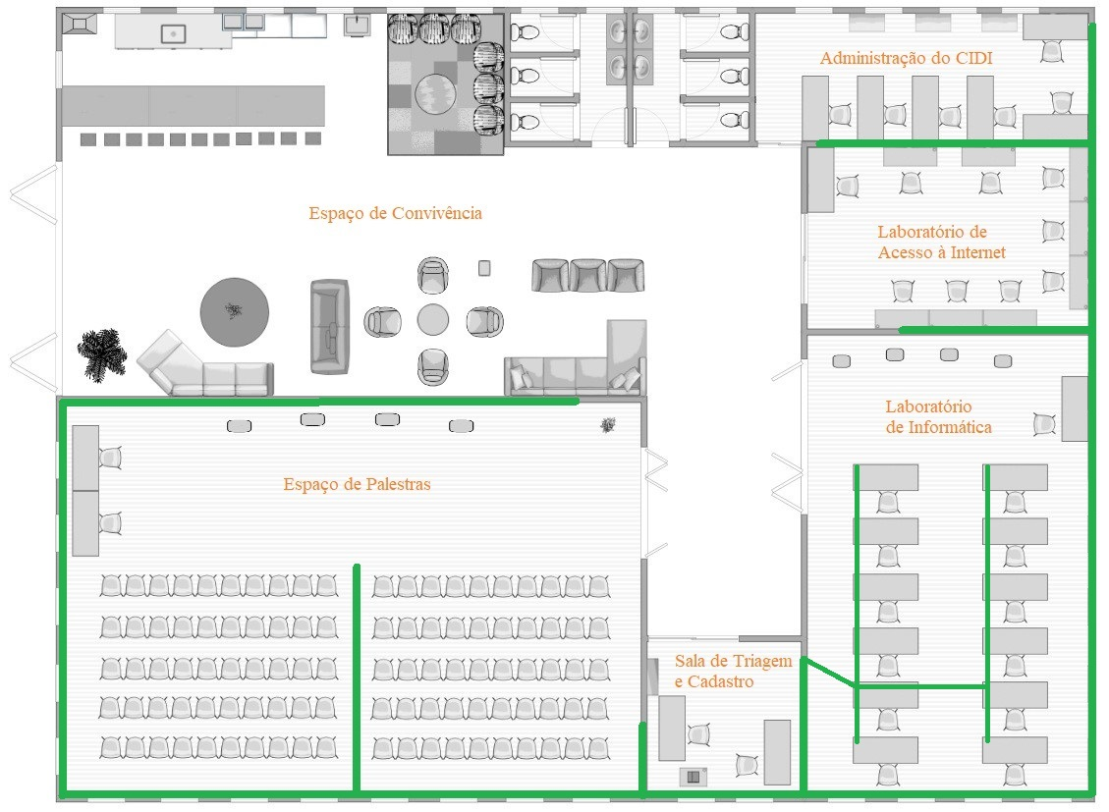

Fonte: Elaborada pelo autor

Figura 3 - "Administração do CIDI"

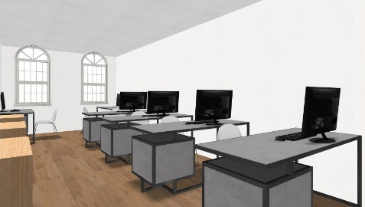

*Fonte: Elaborada pelo autor*

Figura 4 - "Sala de Triagem e Cadastro"

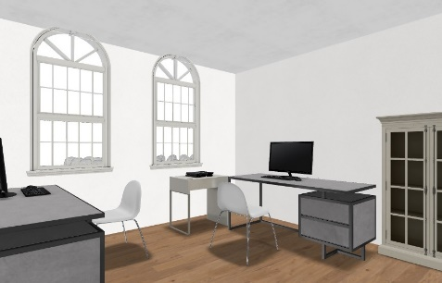

Fonte: Elaborada pelo autor

Figura 5 - "Espaço de Convivência Vista A”

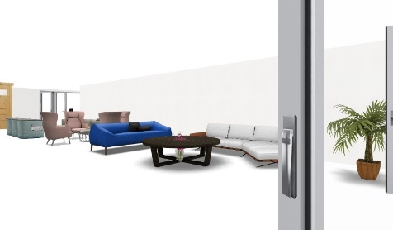

Fonte: Elaborada pelo autor

Figura 6 - "Espaço de Convivência Vista B"

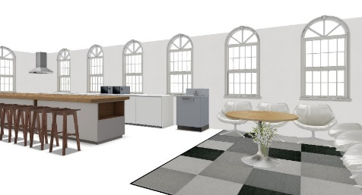

Fonte: Elaborada pelo autor

Figura 7 - "Espaço de Palestras"

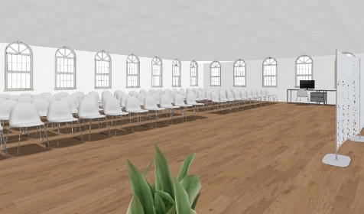

Fonte: Elaborada pelo autor

Figura 8 - " Laboratório de Informática"

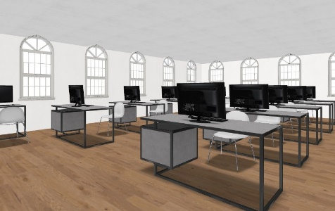

*Fonte: Elaborada pelo autor*

Figura 9 - "Laboratório de Acesso à Internet"

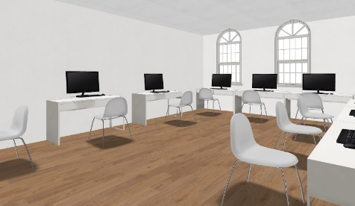

*Fonte: Elaborada pelo autor*

Topologia de Rede Logica

Figura - Topologia de Rede Lógica

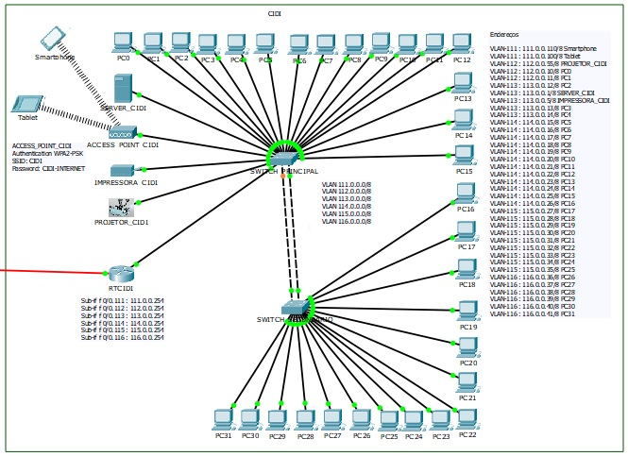

Fonte: Elaborada pelo autor

Camadas do modelo OSI

Camada de aplicação é responsável pela interface entre as aplicações e os protocolos de rede de maneira a apresentar os dados aos utilizadores.

Camada de apresentação é responsável por tradução e conversão dos dados da camada de aplicação

Camada de sessão é responsável por controlar a transmissão de dados entre duas aplicações cuidando dos erros e registros

Camada de transporte é responsável por dividir os dados em pacotes de maneira a serem transmitidos

Camada rede é responsável por endereçar os pacotes da camada de transporte para chegarem ao destino

Camada enlace é responsável por transformar em quadros os dados recebidos

Camada física é responsável por converter em sinais elétricos ou mecânicos

Modelo de referência da ISSO possui o objetivo ser um modelo para protocolos de comunicação garantindo a comunicação fim a fim.

O Modelo OSI foi lançado em 1984 pela Organização Internacional para a Normalização e se apresente em uma arquitetura que divide redes de computadores em 7 níveis de forma a apresentar camadas de abstração. Cada camada interage com a camada próxima com uma funcionalidade específica, sendo assim é possível realizar comunicação entre equipamentos distintos e construir diretivas para a construção de redes de computadores, independente da tecnologia utilizada, estando em curta, média ou longa distância.

Neste modelo o cumprimento de etapas deve ser seguido para atingir a compatibilidade, portabilidade, interoperabilidade e escalabilidade.

Neste projeto abordaremos basicamente as camadas de REDE, ENLACE e FISICA do modelo OSI conforme demonstrado a seguir.

Figura - Camadas e equipamentos

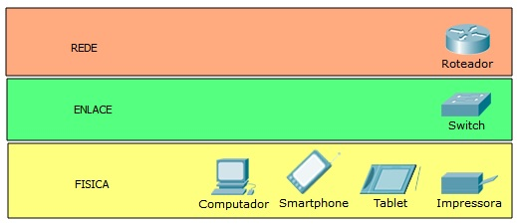

Fonte: Elaborada pelo autor

VLANs

A concorrência pelo acesso poderá causar colisões excessivas já que muitos usuários de equipamentos sem fio estarão conectados deste modo será implantada as sub-redes evitando que o número de broadcasts nesta rede ultrapasse os limites aceitáveis e gerem atualizações de tabelas de roteamento em demasia e outros pacotes que transitam em busca de serviços oferecidos um exemplo é o caso do protocolo ARP.

A minimização deste problema poderá ser realizada pela implementação das VLANs na camada de enlace no modelo OSI através do Switch evitando a redução da largura de banda da rede como um todo.

Configuração de VLANs x portas.

SWITCH_PRINCIPAL

VLAN Nome Portas

111 ESPACO_DE_CONVIVENCIA Fa0/19

112 ESPACO_DE_PALESTRAS Fa0/1, Fa0/2, Fa0/18

113 SALA_DE_TRIAGEM_E_CADASTRO Fa0/3, Fa0/4, Fa0/17, Fa0/20

114 LABORATORIO_DE_INFORMATICA Fa0/5, Fa0/6, Fa0/7, Fa0/8, Fa0/9, Fa0/10, Fa0/11, Fa0/12, Fa0/13, Fa0/14, Fa0/15, Fa0/16

SWITCH_SECUNDARIO

VLAN Nome Portas

114 LABORATORIO_DE_INFORMATICA Fa0/16

115 LABORATORIO_DE_ACESSO_A_INTERNET Fa0/1, Fa0/2, Fa0/3, Fa0/4, Fa0/5, Fa0/6, Fa0/7, Fa0/8, Fa0/9

116 ADMINISTRACAO Fa0/10, Fa0/11, Fa0/12, Fa0/13, Fa0/14, Fa0/15

Segurança

A utilização de equipamentos via redes sem fio só serão liberadas após prévio cadastramento juntamente com os funcionários da sala de triagem e encaminhados aos técnicos para a configuração no aparelho do usuário sendo necessário o cadastramento de endereços de IP de cada aparelho de forma a rastrear cada conexão e o acesso contará com uma chave de criptografia de autenticação WPA2-PSK com a identificação SSID: CIDI e senha CIDI-INTERNET.

No servidor deverá ser instalado um servidor proxy contendo regras que poderá bloquear portas de acesso e endereços inapropriados para a utilização neste ambiente, este método também deverá prevenir ataques externos.

Quando falamos de rede deve-se pensar compartilhamento de informações e recursos, que podem ser acessados a partir de qualquer lugar ou ponto na rede.

Ao disponibilizar dados com alcance a várias pessoas, cria-se um ponto de atenção, como proteger esses dados? A utilização de componentes de redes e da internet promove um número muito alto de invasões neste momento temos à necessidade de investimento em segurança de redes. Muito importante é investir em melhorias nos métodos de desenvolvimento e estruturação de segurança, a criptografia, por exemplo lembrando que essas práticas também podem ser realizadas na camada de aplicação e não só na rede.

Abranger conceitos de segurança no gerenciamento de redes e ferramentas de análise de vulnerabilidades afim de alertar os responsáveis sobre os problemas de gerenciamento de segurança de forma a minimizar os problemas.

Cabeamento

Os Sistemas de cabos permitem estabelecer uma infraestrutura de telecomunicações com características de instalações que cumprem certos padrões (normas) oferecendo flexibilidade de instalação e independência de fornecedores e protocolos além de oferecer uma ampla capacidade de crescimento e de ser fácil de gerir.

Certificação de cabos possui um custo elevados porem evitam problemas futuros de perda de pacotes e utilização de forma precária da infraestrutura já desenvolvida e aqui fica a recomendação para a certificação de segurança e controle de fluxo pelos meios físicos desta rede, atualmente muitas empresas se especializam neste processo de certificação e garantem um desempenho excelente após a instalação e por vários anos, desde que seja seguidas as orientações de boas práticas de uso.

Na figura a seguir está sendo apresentado dados sobre o tipo de cabo necessário assim como sua metragem e configuração de montagem.

Figura - Cabeamento X Conexões



Fonte: Elaborada pelo autor

Equipamentos de Rede

Roteador Cisco 1841 Roteador modular com 2 slots WAN, chassi do fator de forma do desktop, imagem de software IP Cisco IOS, 2 slots Fast Ethernet, Flash de 64 MB e DRAM de 128 MB

<https://www.cisco.com/c/en/us/products/collateral/routers/1800-series-integrated-services-routers-isr/product_data_sheet0900aecd8016a59b.html>

Switches Cisco 2950 com 24 portas 10/100, suporte VLAN, Imagem Padrão IOS, 8 MB.

<https://www.cisco.com/c/en/us/td/docs/switches/lan/catalyst2950/software/release/12-1_11_yj/configuration/guide/scg.pdf>

Access Point Cisco WAP150 Wireless-AC/N Dual Radio, porta 10/100/1000, recomendado para mais de 64 conexões simultâneas.

<https://www.cisco.com/c/en/us/products/collateral/wireless/small-business-100-series-wireless-access-points/datasheet-c78-736450.html>

Implementação

Para a instalação de dos equipamentos e configuração de dos mesmos precisamos de pessoas especializado o qual deverá ser contratada uma empresa devidamente credenciada e certificada para a infraestrutura e configuração de equipamentos conforme demonstramos nas imagens, esse pessoal devera possuir contratação em regime de CLT afim de seguir as normas trabalhistas e devera possuir equipamentos de proteção individual assim como boas práticas de segurança.

Para acompanhamento do projeto orientamos que esteja presente os profissionais envolvidos em suas funções afim de eliminarem possíveis problemas de pós projeto que nos permitirá relacionar a tarefa ao responsável com prazos bem definidos. Os técnicos responsáveis pelas instalações deveram seguir os procedimentos e aplicar os mesmos de forma eficiente a evitar perdas na realização de todas as atividades propostas neste projeto.

Corpo de Funcionários

O corpo de profissionais do CIDI será formado por 12 (doze) pessoas sendo 1 (um) Coordenador responsável pela administração, 2 (dois) agentes administrativos responsáveis pelo cadastramento dos usuários, 4 (quatro) monitores responsáveis por auxiliar os idosos no uso das ferramentas tecnológicas, 2 (dois) instrutores, responsáveis por ministrar cursos e 3 (três) técnicos responsáveis pela manutenção da infraestrutura TI.

Atividades

Como atividades iniciais serão constituídos grupo para desenvolvimento de habilidade com o mouse, dispositivos de toque tela, desmistificação da tecnologia como algo complicado, nessas atividades serão propostos jogos eletrônicos e conteúdos com o objetivo de melhorar a memória e a coordenação motora dos participantes.

Palestras

Ao atingir uma idade superior a 60 anos muitas dessas pessoas acreditam não ser mais capazes de utilizar os equipamentos com a tecnologia disponível hoje em dia e sentem muita dificuldade de interação com os meios de comunicação e acabam por desistir, muitas vezes pelo inconveniente de solicitar ajuda e medo de danificar os equipamentos, este tema será amplamente abordado nas apresentações para quebrar esse paradigma.

As palestras abordam todos os temas abaixo com muita clareza e paciência com os usuários sendo por vezes necessário uma abordagem motivacional antes da pratica.

A importância de meios eletrônicos no dia a dia e quais facilidades eles proporcional

A segurança na era digital e quais os riscos podemos estar expostos.

As redes sociais e seus benefícios.

O acesso a informações e conhecimento pela rede de computadores

Cursos

Desenvolvidos de forma a atender as necessidades de pessoas com dificuldades, limites e restrições de acesso e operacionalização de equipamentos eletrônicos, os cursos apresentados proporcionam um aprendizado participativo entre alunos e corpo docente, o conteúdo das aulas parte dos princípios básicos:

Apresentação aos equipamentos de informática.

Compreensão das terminologias ou siglas mais utilizadas

Operação de programa

Introdução à internet, redes sociais e pesquisas na rede.

Direitos e deveres

Aos administradores

Responsável por coordenar todas as ações do CIDI tem a responsabilidade sobre os demais funcionários englobando seu desenvolvimento, treinamento e orientação. Acompanhar o funcionamento do sistema controlando cadastro de usuários, solicitação de oficinas, cadastro de turmas e verificar cumprimento de normas e regras, emitir relatórios periódicos. Outro quesito importante é identificar as demandas da comunidade, planejando, desenvolvendo e acompanhando ações com projetos, oficinas e palestras que atendam às necessidades do Idoso.

Aos funcionários

Cumprir o horário e prestar atendimento ao público de forma polida e indiscriminada, proporcionando a utilização correta dos recursos pelos usuários e atendendo às suas necessidades, cadastrar os idosos no sistema para permitir a utilização do CIDI no horário de acesso livre e participação nas oficinas, organizar a utilização dos equipamentos, identificar nos usuários as necessidades de capacitação e encaminhá-los para o cadastramento em turmas das oficinas específicas, promover auxilio sobre uso da internet na dependências de forma segura.

Aos usuários

Identificar-se na chegada ao CIDI apresentando seu documento de identificação e fornecendo informações verídicas para o preenchimento do seu cadastro de usuário e acesso a sistema, utilizar adequadamente os equipamentos e instalações, zelando pela sua conservação, respeitar os monitores e os outros usuários e seguir as orientações dos monitores, respeitar as

Conhecendo o Estatuto do Idoso

Com o intuído de definir e regular direitos aos idosos foi publicado em outubro de 2003 o “Estatuto do Idoso”, com objetivos de assegurar às pessoas com idade igual ou superior a 60 (sessenta) anos de idade através da Lei No 10.741, sancionada no dia 1º (primeiro) do mesmo mês e entrado em vigor em de janeiro de 2004.

O estatuto é composto por 118 artigos e cita os direitos adquiridos, onde as pessoas, empresas privadas e órgãos públicos deverão atender, com recusa passível de penalidades legais muitas vezes severas.

CONCLUSÃO

Apresentado aqui uma configuração de rede local com suas definições para instalação e operação onde visamos atender um centro de inclusão digital para idosos, levamos em conta a dificuldade de utilização e propomos através da infraestrutura fornecida pelo local uma maneira de convivência e aquisição de conhecimento para usuários.

Para o projeto de LAN abordamos uma implantação de equipamentos para a melhor disposição física e proporção de espaço evitando desperdícios de materiais na instalação do cabeamento, na disposição dos racks procuramos atender a todo o local com a menor perda de sinal sendo acesso via WI-FI ou a cabo com distancias reduzidas evitando uma qualidade baixa, lembramos ainda que a rede foi pensada para um fluxo grande de pessoas e acessos.

Na configuração dos equipamentos foi empregado modelos internacionais como o modelo OSI na definição e ethernet para a transmissão de dados, julgamos ainda necessário a implementação logica de sub-redes através de VLANs com muitos benefícios para o desempenho da rede e controle, as redes virtuais visam a divisão por departamento afim de não sobrecarregar outras áreas.

Acreditamos que os conhecimentos adquiridos e o convívio social para os usuários deverão e muito auxiliar no dia a dia dessas pessoas e suas experiencias com a tecnologia se tornam melhor e transformaram suas vidas. O desenvolvimento da tecnologia pode e deve proporcionar a quebra de barreiras em etnias e desigualdade, podemos observar que muitas pessoas só precisam de um pouco de atenção e respeito.

REFERÊNCIAS BIBLIOGRAFICAS

BRASIL. Lei nº. 10.741, de 11 de outubro de 2003. Estatuto do Idoso. Dispõe sobre Direitos assegurados por pessoas acima de 60 anos. Disponível em <http://www.planalto.gov.br/ccivil_03/leis/2003/l10.741.htm>

Messy J. A pessoa idosa não existe. (Tradução JSM. Werneck). São Paulo: Aleph; 1999